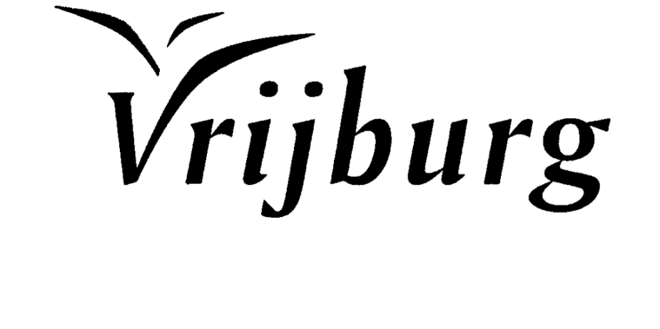

*Dienst zondag*

*2 Augustus 2020*

Remonstranten en Vrijzinnige Protestanten

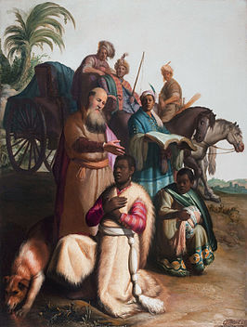

Rembrandt, de Ethiopische kamerling

Voorganger: Jasper Dijkman

Lector: Gon Homburg

Organist: Jan Pieter Lanooy

Zang: Carolien Moreé en Cas Kemna.

*De kerkdienst wordt opgenomen en uitgezonden via kerkTV.*

**Orgelspel** John Stanley, Voluntary in a-minor

**Luiden van de klokken**

**Welkom en korte mededelingen**

**Aansteken van de kaars**

**Stilte**

*De gemeente gaat staan*

**Lichtlied:**  Doe je licht aan

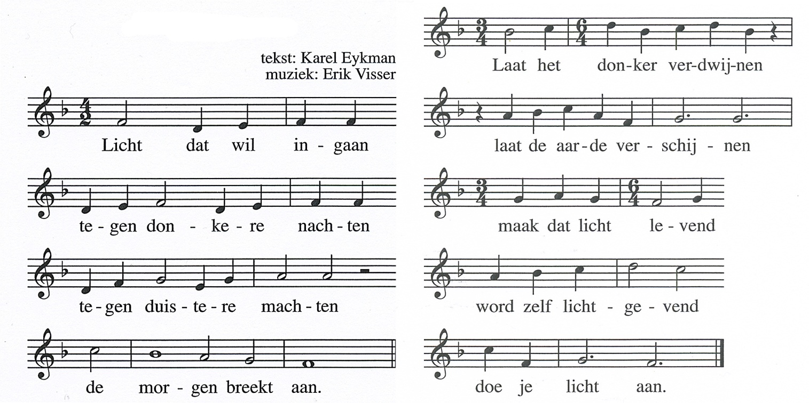

**Votum:**

voorganger: Ons samenzijn dragen we op aan de Eeuwige,

gemeente: die liefde is en grond van ons bestaan.

voorganger: Die ons stelt in het licht en ons roept om dienstbaar te zijn.

gemeente: Die ons vrijheid geeft en ons vertrouwen vraagt.

**Groet:**

voorganger: Vrede zij u.

gemeente: De wereld zij vrede.

**Lied: 377:1, 2, 4** tekst,C.Elliot

melodie, A.H.Brown

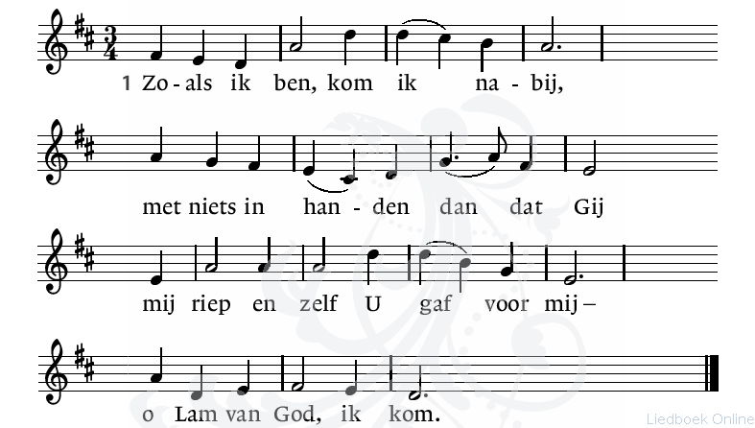

2. Zoals ik ben, met al mijn strijd,  
mijn angsten en onzekerheid,  
mijn maskers en mijn ijdelheid –  
o Lam van God, ik kom.

4. Zoals ik ben, ontvangt Gij mij,  
reinigt, vergeeft, omarmt Gij mij,  
vervult, verlicht, verwarmt Gij mij   
o Lam van God, ik kom.

*de gemeente gaat zitten*

**Gebed**

Tekst J.Janzen

**Lied: 707** mel, J.A.Cole

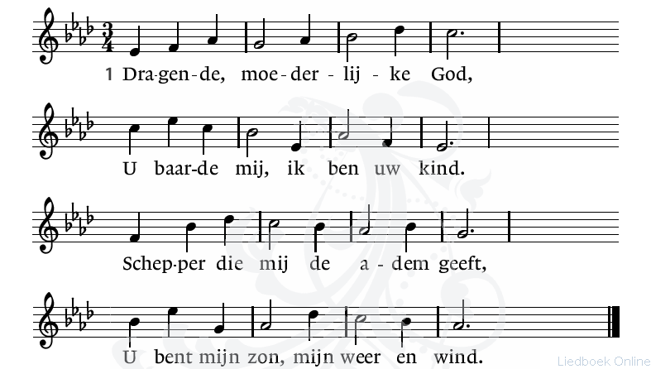

2. Gevende, moederlijke Zoon,  
U werd een mensenkind als wij,  
U voedde mij met hemels brood,  
als levensgraan stierf U voor mij.

3. Zonnige, moederlijke Geest,  
kus mij nu wakker als het graan,  
dan zal ik groeien in geloof  
tot ik voor U in bloei zal staan.

**Lezing: Jesaja 56:1-8**

**Kort orgelspel**

**Lezing: Handelingen 8:26-40**

**Kort orgelspel**

**Overdenking**

**Stilte**

**Orgelspel** J.S.Bach, Vor deinen Thron tret ich hiermit BWV 668

**Voorbeden telkens afgewisseld met acclamatie:**

Voorganger: Daarom bidden wij...

Gemeente: Vernieuw ons leven en geef ons kracht

**stil gebed, afgesloten met gezamenlijk Onze Vader**

**Mededelingen en collecten**

. de bloemen uit de dienst zijn bestemd voor Renske Michielsen

thema collecten:  **Stad en de naaste**

. eerste collecte**, Stichting Bijzondere Noden Amsterdam**

Het fonds biedt financiële hulp aan inwoners van Amsterdam, die om welke redenen dan ook in een urgente noodsituatie terecht zijn gekomen, terwijl (wettelijke) voorliggende voorzieningen niet meer of niet voldoende beschikbaar zijn.

Tijdens de jubileumbijeenkomst op 16 november 2011 in verband met het 75-jarig bestaan van het Fonds Bijzondere Noden Amsterdam, is een initiatief gepresenteerd om te komen tot een ‘duurzaam pact voor noodhulp’ in Amsterdam. Een hecht laatste -sociaal- vangnet voor Amsterdammers door Amsterdammers, Amsterdamse organisaties en de Amsterdamse overheid.

Rekening: NL 49 INGB 0000 2946 97 t.n.v. Fonds Bijzondere Noden Amsterdam

. tweede collecte: gemeente

**De collecteschalen staan bij de uitgang, evenals de witte zuil voor digitale giften.**

**Tikkies**

Gebruik van de tikkies: niet via de eigen bank, maar een algemene QR-code reader of tikkie-app (via playstore of appstore). U kunt ook via de witte zuil bij de uitgang van de kerk betalen.

eerste collecte tweede collecte



**Slotlied** (staande gezongen): **675**

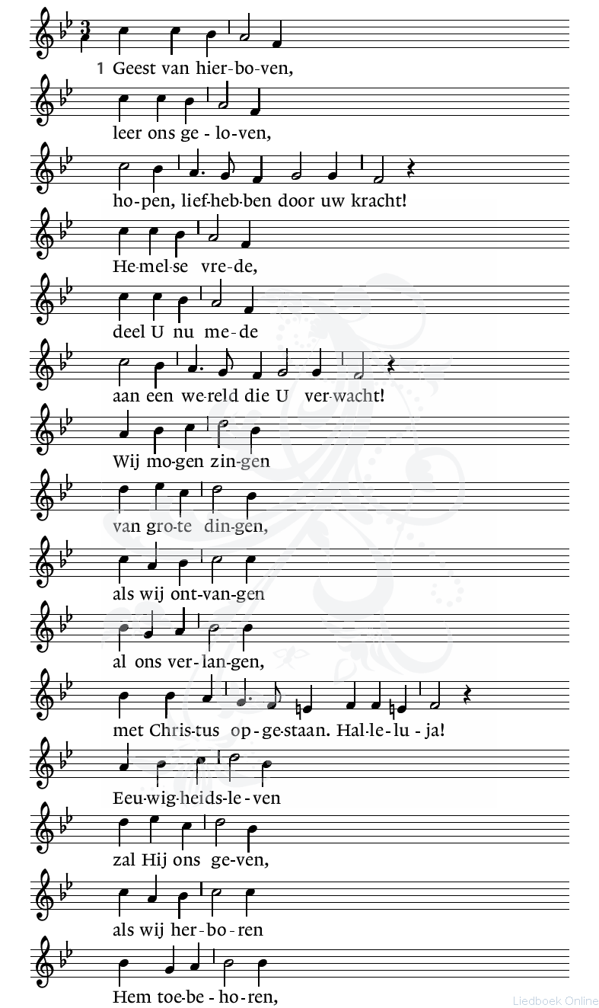

2. Wat kan ons schaden,  
wat van U scheiden,  
liefde die ons hebt liefgehad?  
Niets is ten kwade,  
wat wij ook lijden,  
Gij houdt ons bij de hand gevat.  
Gij hebt de zege  
voor ons verkregen,  
Gij zult op aarde  
de macht aanvaarden  
en onze koning zijn. Halleluja!  
Gij, onze Here,  
doet triomferen  
die naar U heten  
en in U weten,  
dat wij Gods kinderen zijn. Halleluja!

**Uitzending en zegen,** de gemeente antwoordt met: Amen

**Orgelspel** J.S.Bach, In dir ist Freude BWV 615

Na de dienst is er gelegenheid met elkaar koffie of thee te drinken.

********************************************************

**Mededelingen:**

. Kerkdienst op zondag 9 augustus, om 10.30 uur in Vrijburg

Voorganger Lodewieke Groeneveld.

Onze diensten worden opgenomen en via internet uitgezonden. U kunt ze volgen via http://kerken.streamit.eu.

Op het internet vindt u informatie over Vrijburg op www.vrijburg.nl. U kunt

onze nieuwsbrief aanvragen bij jhroselaers@vrijburg.nl.

Verder kunt u ons via Twitter volgen onder de naam VrijburgAdam en meepraten in onze LinkedIn groep.

De voorgangers van Vrijburg zijn ds. Joost Roselaers (06-776713).ds Joep de Valk .(06-53391524) Japke van Malde (071-5142807) Jongerenwerker, Lodewieke Groeneveld (06-40832921) Wilt u een gesprek met één van hen of heeft u vragen over Vrijburg, dan kunt u hen bellen.

Vrijburg is een open en vooruitstrevende gemeenschap zonder dogma’s, gevormd door Remonstranten en Vrijzinnige Protestanten. Verdraagzaamheid, respect, verantwoordelijkheid en denken in vrijheid zijn onze uitgangspunten die terugkomen in onze diensten, kringen, avonden en andere activiteiten.

---------------------------------------------------------------------------[](http://www.google.nl/url?url=http://nl.dreamstime.com/royalty-vrije-stock-foto-s-het-teken-van-de-schaar-en-van-de-besnoeiing-image10583498&rct=j&frm=1&q=&esrc=s&sa=U&ei=_H1bVL38Gcf3aqb-gpAE&ved=0CCIQ9QEwBg&sig2=wehHdMUpNUfh5LawIjIy4Q&usg=AFQjCNEcEuvgKZSC5VmlfpC9Dg5zCObQww)

Wilt u per e-mail de nieuwsbrief van Vrijburg ontvangen en op

de hoogte blijven van onze activiteiten? Vul dan deze bon in en

lever hem in bij de koffietafel. U kunt zich ook zelf opgeven via [roselaers@btinternet.com](mailto:roselaers@btinternet.com)

Naam………………………………………………………….

Adres ………………………………………............................

Postcode en Woonplaats………………………………………

E-mailadres:……………………………………………………